TIÊU CHUẨN QUỐC GIA
TCVN 9116:2012
CỐNG HỘP BÊ TÔNG CỐT THÉP
Reinforced concrete box culverts
Lời nói đầu
TCVN 9116:2012 được chuyển đổi từ TCXDVN 392:2007 theo quy định tại khoản 1 Điều 69 của Luật Tiêu chuẩn và Quy chuẩn kỹ thuật và điểm a khoản 1 Điều 7 Nghị định số 127/2007/NĐ-CP ngày 01/8/2007 của Chính phủ quy định chi tiết thi hành một số điều của Luật Tiêu chuẩn và Quy chuẩn kỹ thuật.
TCVN 9116:2012 do Hội Công nghiệp Bê tông Việt Nam biên soạn, Bộ Xây dựng đề nghị, Tổng cục Tiêu chuẩn Đo lường Chất lượng thẩm định, Bộ Khoa học và Công nghệ công bố.

CỐNG HỘP BÊ TÔNG CỐT THÉP
Reinforced concrete box culverts
1. Phạm vi áp dụng
Tiêu chuẩn này áp dụng cho sản phẩm cống hộp bê tông cốt thép đúc sẵn đơn (1 khoang) và đôi (2 khoang) dùng trong các công trình đường cống ngầm, cống thoát nước, cống dẫn nước thải không có áp, và có thể dùng lắp đặt hệ thống dây điện ngầm, dây cáp ngầm.
2. Tài liệu viện dẫn
Các tài liệu viện dẫn sau đây là cần thiết khi áp dụng tiêu chuẩn này. Đối với các tài liệu viện dẫn ghi năm công bố thì áp dụng bản được nêu. Đối với các tài liệu viện dẫn không ghi năm công bố thì áp dụng phiên bản mới nhất, bao gồm các bản sửa đổi, bổ sung (nếu có).
TCVN 1651-1:2008, Thép cốt bê tông - Phần 1: Thép thanh tròn trơn.
TCVN 1651-2:2008, Thép cốt bê tông - Phần 2: Thép thanh vằn.
TCVN 2682:2009, Xi măng poóc lăng - Yêu cầu kỹ thuật.
TCVN 3105:1993, Hỗn hợp bê tông nặng và bê tông nặng - Lấy mẫu, chế tạo và bảo dưỡng mẫu thử.
TCVN 3118:1993, Bê tông nặng - Phương pháp xác định cường độ nén.
TCVN 4506, Nước cho bê tông và vữa - Yêu cầu kỹ thuật.
TCVN 6067:2004, Xi măng poóc lăng bền sun phát - Yêu cầu kỹ thuật.
TCVN 6260:2009, Xi măng poóc lăng hỗn hợp - Yêu cầu kỹ thuật.
TCVN 6288:1997, Thép cuộn các bon thấp kéo nguội dùng làm cốt thép phân bố, cấu tạo.
TCVN 7570:2006, Cốt liệu cho bê tông và vữa - Yêu cầu kỹ thuật.
TCVN 7711:2007, Xi măng poóc lăng hỗn hợp bền sun phát - Yêu cầu kỹ thuật
TCVN 8826:2011, Phụ gia hóa học cho bê tông.
TCVN 8827:2011, Phụ gia khoáng hoạt tính cao dùng cho bê tông và vữa - Silicafume và tro trấu nghiền mịn.
22 TCN 18:1979*, Qui trình thiết kế cầu cống theo trạng thái giới hạn.
TCXD 171:1989, Bê tông nặng - Phương pháp không phá hoại kết hợp máy siêu âm và súng bật nẩy để xác định cường độ.
3. Thuật ngữ và định nghĩa
Trong tiêu chuẩn này sử dụng các thuật ngữ và định nghĩa sau đây:
3.1. Đốt cống (Culvert internode)
Có dạng hình hộp rỗng (1 khoang hoặc 2 khoang) bằng bê tông cốt thép được sản xuất theo kích thước quy định.
Đốt cống bao gồm các loại sau:
- Đốt cống đơn (Hình 1)
- Đốt cống đôi (Hình 2)
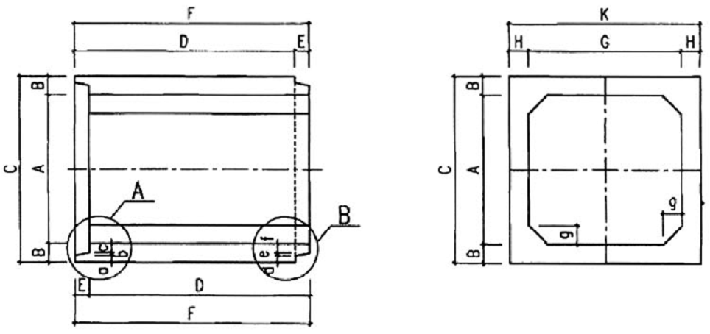
Hình 1 - Đốt cống đơn
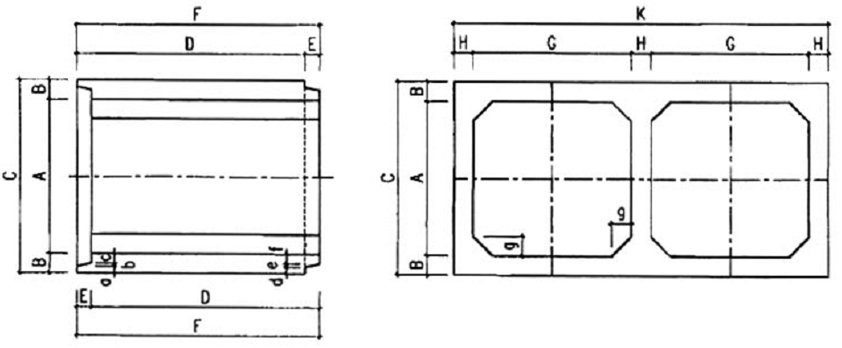
Hình 2 - Đốt cống đôi
3.1.1. Đốt cống đầu (Head culvert internode)
Đốt cống dùng để đặt ngay sau tường dẫn cửa vào và cửa ra của cống, chỉ có mối nối ở một đầu.
3.1.2. Đốt cống giữa (Middlle culvert internode)
Đốt cống được đặt ở giữa đường cống và có mối nối ở cả hai đầu.
3.2. Mối nối (Joint)
Phần liên kết giữa đầu dương và đầu âm của các đốt cống (Hình 3) hoặc hai đầu đấu vào nhau (nếu hai đầu bằng), bên ngoài phủ đai chống thấm.
3.2.1. Đầu dương mối nối (Possitive head)
Phần mối nối nhìn thấy bên ngoài sau khi các đốt cống đã được lồng vào nhau.
3.2.2. Đầu âm mối nối (Negative head)
Phần mối nối nằm bên trong sau khi các đốt cống đã được lồng vào nhau.
3.3. Đường cống (Line culvert)
Tạo thành từ nhiều đốt cống được liên kết với nhau bằng các mối nối.
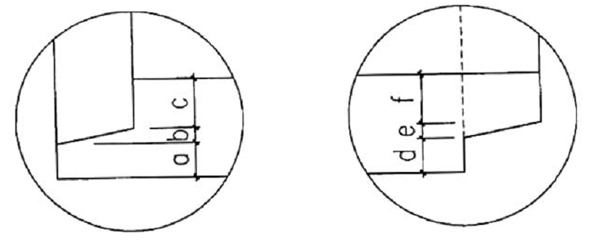
Chi tiết A: Đầu dương mối nối | Chi tiết B: Đầu âm mối nối
Hình 3 – Mối nối
3.4. Kích thước danh nghĩa (Nominal dimension)
Kích thước trong của tiết diện ngang của đốt cống tính bằng mm, được quy ước chọn làm kích thước cơ bản để thiết kế mô đun các kích thước của cống.
Kích thước danh nghĩa của cống hộp đơn và đôi đang sử dụng trong thực tế được thể hiện ở Bảng 1, Phụ lục A và Phụ lục B.
3.5. Kích thước thực tế (Actual dimension)
Kích thước của đốt cống đo được trong thực tế sản xuất.
3.6. Chiều dài hiệu dụng của đốt cống (Effective length of culvert internode)
Chiều dài được tính từ mép ngoài đầu dương đến mép trong đầu âm của đốt cống.
3.7. Lô sản phẩm (Product lot)
Số lượng đốt cống sản xuất theo cùng thiết kế kỹ thuật, cùng vật liệu, kích thước và được sản xuất trên cùng một quy trình công nghệ. Cỡ lô thông thường là 100 đốt cống, nếu số lượng sản phẩm ít hơn 100 đốt cống cũng tính là một lô đủ.
4. Phân loại
4.1. Theo hình dạng tiết diện đốt cống
a) Cống có tiết diện hình chữ nhật;
b) Cống có tiết diện hình vuông.
4.2. Theo kết cấu, kích thước danh nghĩa cơ bản của đốt cống
a) Cống đơn (1 khoang);
b) Cống đôi (2 khoang).
Mỗi loại có kích thước danh nghĩa quy định theo Bảng 1.
Bảng 1 - Kích thước danh nghĩa cơ bản của đốt cống hộp bê tông cốt thép đơn và đôi
Kích thước tính bằng milimét
Kích thước trong đốt cống | Chiều dày thành cống | Chiều dài hiệu dụng đốt cống
(G x A) | (B) | (D)
1 000 x 1 000 | 120 | 1 200
1 200 x 1 200 | 120 | 1 200
1 600 x 1 600 | 160 | 1 200
1 600 x 2 000 | 200 | 1 200
2000 x 2000 | 200 | 1200
2500 x 2500 | 250 | 1200
3000 x 3000 | 300 | 1200
2(1600 x 1600) | 160 | 1200
2(1600 x 2000) | 200 | 1200
2(2000 x 2000) | 200 | 1200
2(2500 x 2500) | 250 | 1200
2(3000 x 3000) | 300 | 1200
CHÚ THÍCH: Các sản phẩm có kích thước khác được sản xuất theo thỏa thuận giữa cơ sở sản xuất và khách hàng.
5. Yêu cầu kỹ thuật
5.1. Yêu cầu về vật liệu
5.1.1. Xi măng
Xi măng dùng để sản xuất ống cống là xi măng poóc lăng bền sun phát (PC_{SR}) theo TCVN 6067:2004, hoặc xi măng poóc lăng hỗn hợp bền sun phát (PCB_{SR}) theo TCVN 7711:2007 hoặc xi măng poóc lăng (PC) theo TCVN 2682:2009 hoặc xi măng poóc lăng hỗn hợp (PCB) theo TCVN 6260:2009, cũng có thể sử dụng các loại xi măng khác, nhưng phải phù hợp với các tiêu chuẩn tương ứng.
5.1.2. Cốt liệu
a. Cốt liệu nhỏ - Cát dùng để sản xuất ống cống có thể là cát tự nhiên hoặc cát nghiền, nhưng phải phù hợp với các yêu cầu của TCVN 7570:2006 .
b. Cốt liệu lớn - Đá dăm, sỏi hoặc sỏi dăm dùng để sản xuất ống cống phải phù hợp với các yêu cầu của TCVN 7570:2006. Ngoài ra chúng còn phải thỏa mãn các quy định của thiết kế.
5.1.3. Nước
Nước trộn và bảo dưỡng bê tông cần thỏa mãn yêu cầu kỹ thuật của TCVN 4506.
5.1.4. Phụ gia
Phụ gia các loại phải thỏa mãn TCVN 8826:2011 và TCVN 8827:2011.
5.1.5. Bê tông
a) Bê tông chế tạo cống hộp phải đảm bảo đạt mác thiết kế theo cường độ và độ chống thấm.
b) Hỗn hợp bê tông dùng cho cống hộp phải được thiết kế thành phần cấp phối, độ sụt hoặc độ cứng theo loại xi măng, cốt liệu thực tế. Tỷ lệ nước/xi măng (N/X) không lớn hơn 0,45.
5.1.6. Cốt thép
Cốt thép dùng sản xuất cống hộp phải phù hợp với các tiêu chuẩn tương ứng sau:
- Thép thanh dùng làm cốt chịu lực trong bê tông là thép cán nóng theo TCVN 1651-(1 và 2):2008.
- Thép cuộn các bon thấp kéo nguội dùng làm cốt thép phân bố, cấu tạo trong bê tông phải phù hợp với TCVN 6288:1997.
- Các lô sản phẩm thép cần thí nghiệm các chỉ tiêu cơ lý được lấy theo quy định hiện hành.
Hàn nối cốt thép phải tuân theo các quy định của quy trình hàn.
Sai lệch khoảng cách bố trí thép so với thiết kế đối với các thanh thép chịu lực là ≤ 10 mm; đối với thép đai là ≤ 10 mm; sai lệch đối với lớp bảo vệ cốt thép là ± 5 mm.
5.2. Kích thước và sai lệch kích thước
5.2.1. Kích thước danh nghĩa
Kích thước danh nghĩa của cống hộp bê tông cốt thép đơn và đôi đúc sẵn được quy định trong Bảng 2.
5.2.2. Sai lệch kích thước đốt cống
Sai lệch kích thước tiết diện, chiều dày thành cống và chiều dài đốt cống được quy định trong Bảng 2 và các sai lệch cho phép được nhà sản xuất công bố và thông báo cùng với kích thước danh nghĩa. Các sai lệch kích thước khác được quy định theo Phụ lục A và Phụ lục B.
Bảng 2 - Sai lệch kích thước tiết diện, chiều dày thành và chiều dài đốt cống
Kích thước tính bằng milimét
Kích thước danh nghĩa | Sai lệch kích thước tiết diện | Sai lệch chiều dày thành đốt cống | Sai lệch chiều dài đốt cống
1 000 x 1 000 | ± 5 | ± 3 | ± 5
1 200 x 1 200 | ± 5 | ± 3 | ± 5
1 600 x 1 600 | ± 5 | ± 3 | ± 5
1 600 x 2 000 | ±5 | ± 3 | ± 5
2 000 x 2 000 | ±5 | ± 3 | ± 5
2 500 x 2 500 | ± 10 | ± 5 | ± 5
3 000 x 3 000 | ± 10 | ± 5 | ± 5
2 (1 600 x 1 600) | ± 5 | ± 3 | ± 5
2 (1 600 x 2 000) | ± 5 | + 3 | ± 5
2 (2 000 x 2 000) | ± 5 | ± 3 | ± 5
2 (2 500 x 2 500) | ± 10 | ± 5 | ± 5
2 (3 000 x 3 000) | ± 10 | ± 5 | ± 5
5.2.3. Chiều dày lớp bê tông bảo vệ cốt thép
Để đảm bảo chống ăn mòn cốt thép, chiều dày của lớp bê tông bảo vệ cốt thép bên trong và bên ngoài không được nhỏ hơn 12 mm.
5.3. Yêu cầu ngoại quan và các khuyết tật cho phép
5.3.1. Độ phẳng bề mặt, độ thẳng, độ vuông góc đầu đốt cống
Bề mặt bên ngoài và bên trong của đốt cống phải đảm bảo phẳng đều, các điểm lồi lõm không vượt quá ± 5 mm.
Không cho phép có các vết lõm hoặc lỗ rỗng trên bề mặt đốt cống với chiều sâu lớn hơn 12 mm. Sai lệch của đường thẳng dọc trục đốt cống và độ vuông góc của đầu đốt cống không được lớn hơn ± 5 mm.
5.3.2. Các khuyết tật do bê tông bị sứt, vỡ
Tổng diện tích bê tông bề mặt bị sứt, vỡ không được vượt quá 6 lần bình phương sai lệch của kích thước danh nghĩa đốt cống (mm²), trong đó diện tích một miếng sứt vỡ không được lớn hơn 3 lần bình phương sai số kích thước danh nghĩa và không được sứt vỡ đồng thời ở cả mặt trong và mặt ngoài tại chỗ tiếp xúc của mối nối.
5.3.3. Nứt vỡ bề mặt
Bề rộng của các vết nứt bề mặt do biến dạng co ngót bê tông không được lớn hơn 0,1 mm.
5.3.4. Sự biến màu của bề mặt bê tông
Bề mặt bê tông của đốt cống không được có các vết ố do cốt thép bên trong bị ăn mòn, bị gỉ.
5.4. Yêu cầu mối nối cống
Vật liệu dùng để trám mối nối là vữa xi măng cát có mác tương đương với mác của bê tông chế tạo đốt cống, không co ngót; hoặc sợi đay tẩm nhựa đường hoặc chất chuyên dụng cho mối nối. Mặt phẳng của mối nối cống phải vuông góc với trục dọc của đốt cống.
5.5. Yêu cầu về khả năng chống thấm nước
Ống cống phải đảm bảo không xuất hiện vết nước thấm qua thành ống. Xác định bằng phương pháp thử khả năng chịu áp lực thủy tĩnh khi cống chứa đầy nước.
5.6. Yêu cầu về khả năng chịu tải của đốt cống
Khả năng chịu tải của đốt cống đơn và đôi được quy định ở Bảng 3 tương ứng với thiết kế kỹ thuật cho các loại cống có kích thước danh nghĩa và phạm vi áp dụng khác nhau.
Bảng 3 - Lực nén giới hạn theo phương pháp nén trên bệ máy với thanh truyền lực đặt tại vị trí giữa cạnh trên
Kích thước danh nghĩa  mm | Lực nén giới hạn, kN
Kích thước danh nghĩa  mm | Với độ dày đất đắp từ 0,5 m đến 2,0 m | Với độ dày đất đắp từ 2,1 m đến 3,0 m
Cống đơn 1 000 x 1 000 | 80 | 70
Cống đơn 1 200 x 1 200 | 70 | 60
Cống đơn 1 600 x 1 600 | 90 | 70
Cống đơn 1 600 x 2 000 | 100 | 60
Cống đơn 2 000 x 2 000 | 110 | 100
Cống đơn 2 500 x 2 500 | 120 | 80
Cống đơn 3 000 x 3 000 | 160 | 120
Cống đôi (1 600 x 1 600) | 90 | 70
Cống đôi (1 600 x 2 000) | 100 | 60
Cống đôi (2 000 x 2 000) | 110 | 140
Cống đôi (2 500 x 2 500) | 120 | 80
Cống đôi (3 000 x 3 000) | 170 | 130
6. Phương pháp thử
6.1. Lấy mẫu
Mỗi lô lấy ngẫu nhiên không ít hơn 5 cống đại diện cho lô sản phẩm cần kiểm tra các chỉ tiêu yêu cầu kỹ thuật quy định.
6.2. Kiểm tra khuyết tật ngoại quan
Kiểm tra sự phù hợp của lô sản phẩm đốt cống hộp so với các yêu cầu về ngoại quan và mức độ khuyết tật được thực hiện trên 5 mẫu thử lấy ngẫu nhiên nêu trên trong lô sản phẩm.
6.2.1. Thiết bị, dụng cụ
- Thước dây, thước kim loại hoặc thước nhựa dài 1 m, độ chính xác đến 1 mm;
- Thước kim loại hoặc thước nhựa dài 300 mm, độ chính xác đến 1 mm;
- Thước kẹp có độ chính xác đến 0,1 mm;
- Thước căn lá thép dày 0,1 mm;
- Kính lúp có độ phóng đại từ 5 lần đến 10 lần.
6.2.2. Cách tiến hành
- Đo chiều sâu vết lõm: Đặt thước dài dọc theo đường sinh ống cống rồi cắm thanh trượt của thước kẹp đến đáy vết lõm, đo khoảng cách từ đáy vết lõm đến mép dưới của thước.
- Đo kích thước bê tông vỡ để tính diện tích vỡ: Quy vết vỡ về dạng hình tròn tương đương, đo đường kính trung bình để tính ra diện tích vỡ hoặc dùng giấy bóng kính có kẻ sẵn lưới ô vuông để đo diện tích bê tông vỡ, tính diện tích vỡ bằng cách đếm số ô vuông.
- Đo vết nứt bê tông: Quan sát phát hiện vết nứt bằng mắt thường hoặc dùng kính lúp. Nếu có vết nứt, thì cắm đầu thước lá căn vào vết nứt để xác định bề rộng và chiều sâu vết nứt.
6.2.3. Đánh giá kết quả
Đối chiếu với yêu cầu về ngoại quan và khuyết tật của đốt cống được quy định trong 5.3 để đánh giá chất lượng đốt cống.
Nếu trong 5 sản phẩm lấy ra kiểm tra có 1 sản phẩm không đạt cấp chất lượng thì trong lô đó lại chọn ra 5 mẫu khác để kiểm tra tiếp. Nếu lại có 1 sản phẩm không đạt yêu cầu chất lượng thì lô sản phẩm đó phải nghiệm thu theo từng sản phẩm.
6.3. Kiểm tra kích thước và độ sai lệch kích thước
Kích thước và sai lệch kích thước của sản phẩm đốt cống được xác định trên 5 mẫu thử lấy ngẫu nhiên nêu trên của lô sản phẩm.
6.3.1. Thiết bị, dụng cụ
- Thước kẹp hàm kẹp lớn có độ chính xác 0,1 mm;
- Thước kim loại hoặc thước nhựa dài 1 m hoặc thước cuộn kim loại dài 5 m, độ chính xác 1 mm;
- Máy khoan, búa, đục sắt.
6.3.2. Cách tiến hành
- Đo kích thước bên trong (kích thước danh nghĩa) của từng đốt cống theo hai phương. Việc đo được tiến hành trên cả hai đầu đốt cống.
- Đo bề dày của thành đốt cống ở các cạnh ở 2 đầu bằng thước kẹp.
- Đo chiều dài hiệu dụng của từng đốt cống theo các cạnh bằng thước thép hoặc thước thép cuộn.
- Đo bề dày của lớp bê tông bảo vệ cốt thép đối với từng đốt cống bằng cách khoan hai lỗ trên bề mặt đốt cống cho tới cốt thép hoặc cắt ngang tiết diện cống để đo bề dày lớp bê tông bảo vệ. Sau khi kiểm tra, lỗ khoan phải được trát kín bằng vữa xi măng.
6.3.3. Đánh giá kết quả
Đối chiếu các kết quả đo trung bình với các thông số thiết kế cống hộp để xác định độ sai lệch cho phép như đã được quy định trong 5.2. Nếu trong 5 sản phẩm lấy ra kiểm tra có 1 sản phẩm không đạt chất lượng thì lấy 5 sản phẩm khác trong lô đó để kiểm tra lần 2. Nếu lại có 1 sản phẩm không đạt yêu cầu chất lượng thì lô sản phẩm đó phải nghiệm thu theo từng sản phẩm.
6.4. Kiểm tra khả năng chống thấm nước
6.4.1. Lấy mẫu
Từ mỗi lô sản phẩm cống hộp lấy ra 3 đốt cống bất kỳ đã đủ tuổi 28 ngày để thử độ chống thấm nước.
6.4.2. Thiết bị, dụng cụ và vật liệu
- Tấm thép hoặc tấm tôn phẳng;
- Đồng hồ, bay nhỏ mũi nhọn, dao bài, matit bitum, hoặc đất sét.
6.4.3. Cách tiến hành
- Dựng đáy đốt cống trên nền phẳng nằm ngang không thấm nước như tấm thép, hoặc tấm tôn, hoặc nền bê tông đã được gia công để không thấm nước.
- Đầu dưới của đốt cống phải áp chặt trên mặt nền. Khe hở giữa đầu cống và nền được trát kín bằng matit bitum hoặc đất sét để nước trong đốt cống không rò rỉ qua khe ra ngoài.
- Đổ nước vào đốt cống cho đầy tới cách mép trên của đốt cống 1 cm và giữ nước trong đốt cống trong một thời gian quy định tùy thuộc bề dày của thành đốt cống như trong Bảng 4.
Bảng 4 - Thời gian giữ nước trong đốt cống
Bề dày thành đốt cống (mm) | Thời gian giữ nước (h)
120 | 36
160 | 48
200 | 60
250 | 72
300 | 84
Kết thúc thời gian thử, quan sát bề mặt ngoài đốt cống xem có hiện tượng thấm ướt và giọt nước đọng trên bề mặt không.
6.4.4. Đánh giá kết quả
Nếu không có hiện tượng thấm nước hoặc xuất hiện giọt nước đọng thì đốt cống hộp thử nghiệm đạt yêu cầu về độ chống thấm.
Nếu trong 3 đốt cống đem thử mà có 1 đốt cống bị thấm, thì phải chọn 3 đốt cống khác để thử tiếp. Nếu lại có 1 đốt cống bị thấm nước thì lô cống đó không đạt yêu cầu về độ chống thấm, phải nghiệm thu theo từng sản phẩm.
6.5. Kiểm tra cường độ bê tông
Bê tông phải được lấy mẫu, bảo dưỡng và xác định cường độ theo TCVN 3105:1993, TCVN 3118:1993 và lưu phiếu thí nghiệm, coi đó là một trong các hồ sơ chất lượng sản phẩm. Cũng có thể sử dụng phương pháp không phá hủy kết hợp sóng siêu âm với súng bật nẩy theo TCVN 171:1989.
Trong trường hợp cần thiết phải kiểm tra trên mẫu bê tông khoan từ đốt cống.
6.6. Kiểm tra khả năng chịu tải của đốt cống
6.6.1. Chuẩn bị mẫu thử
Lấy ít nhất 2 đốt cống bất kỳ trong lô sản phẩm để chuẩn bị mẫu thử.
Mẫu thử có thể là một đốt cống có chiều dài danh nghĩa 1 200 mm hoặc theo thiết kế cụ thể.
6.6.2. Nguyên tắc
Khả năng chịu tải của đốt cống được xác định bằng phương pháp nén trên bệ máy. Tải trọng nén phá hủy (tải trọng giới hạn) là tải trọng nén quy định cho mỗi loại đốt cống và được duy trì ít nhất trong 1 min mà đốt cống không bị phá hủy tương ứng với chỉ tiêu kỹ thuật cho các loại ống có kích thước danh nghĩa và phạm vi áp dụng khác nhau theo 22 TCN 18:1979.
Khi nén, đốt cống thử được lắp đặt để tiếp xúc chặt chẽ với sàn máy nén và giữ cố định theo phương ngang của đốt cống. Với đốt cống đơn, lực nén đặt tại điểm giữa cạnh trên. Với cống đôi, lực nén đặt tại giữa cạnh trên của một khoang đốt cống (Hình 4).
Có thể thử tải bằng cách chất tải hoặc ép thủy lực tại hiện trường khi điều kiện nền móng đảm bảo yêu cầu kỹ thuật.
6.6.3. Thiết bị, dụng cụ
- Máy nén thủy lực hoặc máy nén cơ học dùng hệ thống kích. Máy phải được lắp đồng hồ lực có thang đo phù hợp sao cho tải trọng thử phải nằm trong phạm vi (20 ÷ 80) % của giá trị lớn nhất của thang đo lực. Độ chính xác của máy trong khoảng ± 2 % tải trọng thử quy định;
- Các dụng cụ quan sát và đo bề rộng vết nứt (kính phóng đại, thước căn lá);
- Các tấm đệm cao su có độ cứng (45 ÷ 60) theo thang đo độ cứng Shore;
- Thanh truyền lực ở trên làm bằng thép cứng;
- Thiết bị nén tại hiện trường phải phù hợp với các yêu cầu thí nghiệm cũng như điều kiện lắp đặt các dụng cụ đo và thiết bị gia tải;
- Thiết bị nén tại hiện trường phải phù hợp với các yêu cầu thí nghiệm cũng như điều kiện lắp đặt các dụng cụ đo và thiết bị gia tải.
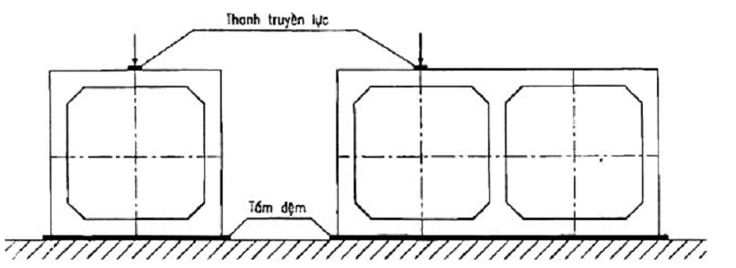
Hình 4 - Vị trí đặt lực để kiểm tra khả năng chịu tải của đốt cống
6.6.4. Cách tiến hành
- Đặt đốt cống thử lên bệ thử một cách chắc chắn, ổn định;
- Đặt tấm đệm và thanh truyền lực trên lên điểm giữa thanh ngang cống;
- Tác dụng lực lên điểm giữa của thanh truyền lực, tăng tải đến giá trị 10 % lực nén quy định;
- Kiểm tra độ ổn định, tiếp xúc của toàn bộ hệ thống và các thanh gối tựa;
- Tiếp tục tăng tải với tốc độ gia tải 200 kN/min. Khi xuất hiện vết nứt, giữ tải trong 1 min và quan sát, đo bề rộng vết nứt.
- Sau đó tiếp tục tăng tải tới khi đạt 75 % lực nén giới hạn quy định thì tăng tải chậm lại với tốc độ 44 kN/min. Khi đạt lực nén giới hạn thì giữ tải trọng 1 min và quan sát. Nếu có vết nứt thì đo chiều rộng và chiều sâu vết nứt bằng cách chọc thước lá vào khe nứt. Nếu không nứt, hoặc vết nứt nhỏ thì lại tiếp tục tăng tải cho đến khi xuất hiện vết nứt có chiều rộng lớn hơn 0,25 mm và sâu hơn 0,2 mm (xem như mẫu đã bị phá hoại) thì ngừng gia tải và tắt máy.
6.6.5. Đánh giá kết quả
Khi thử tải trọng nén giới hạn có thể xảy ra các trường hợp sau đây:
- Khi ép đến tải trọng cực đại mà xuất hiện vết nứt lớn hơn quy định (sâu hơn 0,2 mm và chiều rộng lớn hơn 0,25 mm), thì đốt cống không đạt yêu cầu về khả năng chịu lực.
- Đốt cống đạt yêu cầu về khả năng chịu tải trọng nếu thỏa mãn yêu cầu của tải trọng giới hạn khi thử tải quy định ở Bảng 3.
Đánh giá kết quả kiểm tra lô thử: Nếu trong 2 đốt cống đem thử có 1 đốt cống không đạt yêu cầu về khả năng chịu tải, thì phải chọn 2 đốt cống khác để thử tiếp. Nếu lại có 1 đốt cống không đạt yêu cầu về khả năng chịu tải, thì lỗ cống đó không đạt yêu cầu về khả năng chịu tải, phải nghiệm thu theo từng sản phẩm.
7. Ghi nhãn, vận chuyển và bảo quản
7.1. Ghi nhãn
Trên mỗi đốt cống phải ghi rõ:
- Tên cơ sở sản xuất;
- Loại sản phẩm, kích thước danh nghĩa;
- Ký hiệu lô sản phẩm;
- Ngày, tháng, năm sản xuất;
- Dấu kiểm tra chất lượng;
Nhãn mác được ghi ở mặt ngoài của đốt cống tại vị trí dễ quan sát thấy.
Vật liệu dùng cho việc ghi nhãn mác không bị hòa tan trong nước và không phai màu.
Khi xuất xưởng phải có giấy chứng nhận chất lượng sản phẩm của lô hàng. Giấy chứng nhận chất lượng cần thể hiện đầy đủ các nội dung kiểm tra đánh giá về:
- Ngoại quan và khuyết tật;
- Kích thước và sai lệch kích thước;
- Khả năng chống thấm nước;
- Cường độ bê tông của đốt cống theo phiếu thí nghiệm mẫu lưu hoặc theo TCXD 171:1989;
- Khả năng chịu tải của đốt cống.
7.2. Vận chuyển và bảo quản
- Sản phẩm đốt cống hộp bê tông cốt thép, chỉ được phép bốc xếp, vận chuyển khi cường độ bê tông đạt tối thiểu 70% mác thiết kế.
- Sản phẩm đốt cống phải được xếp, dỡ bằng cần cẩu với móc dây cáp mềm hoặc thiết bị nâng đỡ thích hợp.
- Khi vận chuyển, các đốt cống phải được chèn chặt với phương tiện vận chuyển để tránh xô đẩy, va đập, gây hư hỏng, sứt vỡ bê tông các cạnh ngoài và trong.
- Các sản phẩm cống sau khi kiểm tra chất lượng được xếp thành từng lô cùng loại. Giữa các lớp sản phẩm đặt nằm phải được đặt các miếng đệm bằng gỗ, hoặc vật liệu thích hợp khác.
- Để thuận tiện khi vận chuyển và lắp ráp, trên bản nắp của đốt cống có thể bố trí 2 móc thép.
PHỤ LỤC A
(quy định)
KÍCH THƯỚC VÀ SAI LỆCH KÍCH THƯỚC CÁC LOẠI CỐNG HỘP ĐƠN
(Các ký hiệu theo Hình 1)
Loại cống theo tiết diện  (m) | Kích thước và sai lệch | Các loại kích thước (mm)
Loại cống theo tiết diện  (m) | Kích thước và sai lệch | A | B | C | D | E | F | G | H | K | a | b | c | d | e | f | g
1,0 x 1,0 | Kích thước | 1 000 | 120 | 1 240 | 1 200 | 100 | 1 300 | 1 000 | 120 | 1 240 | 55 | 10 | 55 | 65 | 10 | 45 | 120
1,0 x 1,0 | Sai lệch | 5 | 3 | 5 | 5 | 2 | 5 | 5 | 3 | 5 | 2 | 2 | 2 | 2 | 2 | 2 | 3
1,2 x 1,2 | Kích thước | 1 200 | 120 | 1 440 | 1 200 | 100 | 1 300 | 1 200 | 120 | 1 440 | 55 | 10 | 55 | 65 | 10 | 45 | 120
1,2 x 1,2 | Sai lệch | 5 | 3 | 5 | 5 | 2 | 5 | 5 | 3 | 5 | 2 | 2 | 2 | 2 | 2 | 2 | 3
1,6 x 1,6 | Kích thước | 1 600 | 160 | 1 920 | 1 200 | 100 | 1 300 | 1 600 | 160 | 1 920 | 75 | 10 | 75 | 85 | 10 | 65 | 160
1,6 x 1,6 | Sai lệch | 5 | 3 | 5 | 5 | 2 | 5 | 5 | 3 | 5 | 2 | 2 | 2 | 2 | 2 | 2 | 3
1,6 x 2,0 | Kích thước | 2 000 | 200 | 2 400 | 1 200 | 100 | 1 300 | 1 600 | 200 | 2 000 | 95 | 10 | 95 | 105 | 10 | 85 | 200
1,6 x 2,0 | Sai lệch | 5 | 3 | 5 | 5 | 2 | 5 | 5 | 3 | 5 | 2 | 2 | 2 | 2 | 2 | 2 | 3
2,0 x 2,0 | Kích thước | 2 000 | 200 | 2 400 | 1 200 | 100 | 1 300 | 2 000 | 200 | 2 400 | 95 | 10 | 95 | 105 | 10 | 85 | 200
2,0 x 2,0 | Sai lệch | 5 | 3 | 5 | 5 | 2 | 5 | 5 | 3 | 5 | 2 | 2 | 2 | 2 | 2 | 2 | 3
2,5 x 2,5 | Kích thước | 2 500 | 250 | 3 000 | 1 200 | 100 | 1 300 | 2 500 | 250 | 3 000 | 120 | 10 | 120 | 140 | 10 | 100 | 250
2,5 x 2,5 | Sai lệch | 10 | 5 | 10 | 5 | 2 | 5 | 10 | 5 | 10 | 3 | 3 | 3 | 3 | 3 | 3 | 4
3,0 x 3,0 | Kích thước | 3 000 | 300 | 3 600 | 1 200 | 100 | 1 300 | 3 000 | 300 | 3 600 | 145 | 10 | 145 | 165 | 10 | 125 | 300
3,0 x 3,0 | Sai lệch | 10 | 5 | 10 | 5 | 2 | 5 | 10 | 5 | 10 | 3 | 3 | 3 | 3 | 3 | 3 | 4

PHỤ LỤC B
(quy định)
KÍCH THƯỚC VÀ SAI SỐ KÍCH THƯỚC CÁC LOẠI CỐNG HỘP ĐÔI
(Các ký hiệu theo Hình 2)
Loại cống theo tiết diện | Kích thước và sai lệch | Các loại kích thước (mm)
Loại cống theo tiết diện | Kích thước và sai lệch | A | B | C | D | E | F | G | H | K | a | b | c | d | e | f | g
2(1,6mx1,6m) | Kích thước | 1 600 | 160 | 1 920 | 1 200 | 100 | 1 300 | 1 600 | 160 | 3 680 | 75 | 10 | 75 | 85 | 10 | 65 | 160
 | Sai số | 5 | 3 | 5 | 5 | 2 | 5 | 5 | 3 | 10 | 2 | 2 | 2 | 2 | 2 | 2 | 3
2(1,6mx2,0m) | Kích thước | 2 000 | 200 | 2 400 | 1 200 | 100 | 1 300 | 1 600 | 200 | 3 800 | 95 | 10 | 95 | 105 | 10 | 85 | 200
 | Sai số | 5 | 3 | 5 | 5 | 2 | 5 | 5 | 3 | 10 | 2 | 2 | 2 | 2 | 2 | 2 | 3
2(2,0mx2,0m) | Kích thước | 2 000 | 200 | 2 400 | 1 200 | 100 | 1 300 | 2 000 | 200 | 4 600 | 95 | 10 | 95 | 105 | 10 | 85 | 200
 | Sai số | 5 | 3 | 5 | 5 | 2 | 5 | 5 | 3 | 10 | 2 | 2 | 2 | 2 | 2 | 2 | 3
2(2,5mx2,5m) | Kích thước | 2 500 | 250 | 3 000 | 1 200 | 100 | 1 300 | 2 500 | 250 | 5 750 | 120 | 10 | 120 | 140 | 10 | 100 | 250
 | Sai số | 10 | 5 | 10 | 5 | 2 | 5 | 10 | 5 | 15 | 3 | 3 | 3 | 3 | 3 | 3 | 4
2(3,0mx3,0m) | Kích thước | 3 000 | 300 | 3 600 | 1 200 | 100 | 1 300 | 3 000 | 300 | 6 900 | 145 | 10 | 145 | 165 | 10 | 125 | 300
 | Sai số | 10 | 5 | 10 | 5 | 2 | 5 | 10 | 5 | 15 | 3 | 3 | 3 | 3 | 3 | 3 | 4

Mục lục
Lời nói đầu
1. Phạm vi áp dụng
2. Tài liệu viện dẫn
3. Thuật ngữ và định nghĩa
4. Phân loại
4.1. Theo hình dạng tiết diện cống
4.2. Theo kết cấu, kích thước danh nghĩa đốt cống
5. Yêu cầu kỹ thuật
5.1. Yêu cầu vật liệu
5.2. Kích thước và sai lệch kích thước
5.3. Yêu cầu về ngoại quan và các khuyết tật cho phép
5.4. Yêu cầu mối nối cống
5.5. Yêu cầu về khả năng chống thấm nước
5.6. Yêu cầu về khả năng chịu tải của đốt cống
6. Phương pháp thử
6.1. Lấy mẫu
6.2. Kiểm tra khuyết tật ngoại quan
6.3. Kiểm tra kích thước và độ sai lệch kích thước
6.4. Kiểm tra khả năng chống thấm nước
6.5. Kiểm tra cường độ bê tông
6.6. Kiểm tra năng chịu tải của đốt cống
7. Ghi nhãn, vận chuyển và bảo quản
7.1. Ghi nhãn
7.2. Vận chuyển và bảo quản
Phụ lục A Kích thước và sai lệch kích thước các loại cống hộp đơn
Phụ lục B Kích thước và sai lệch kích thước các loại cống hộp đôi

* Các TCN, TCXD sẽ được chuyển đổi sang TCVN

